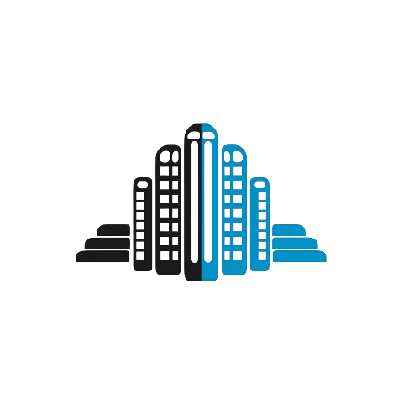 КАК С НАМИ МОЖНО СВЯЗАТЬСЯ?

В настоящее время взаимодействие с Региональным оператором по вопросам капитального ремонта многоквартирных домов осуществляется следующими способами:

- личный приём граждан по адресу: г. Волгоград, ул. Козловская, 32а;
- «Горячая линия» по номеру: 8 (800) 600-03-57;
- «Горячая линия» Региональной общественной инспекции по номеру: 8(844) 259-60-05.
- интернет-ресурсы: «Личный кабинет» и социальные сети Фонда (ВКонтакте и Телеграм)
- письменные разъяснения на обращения граждан:

- направленные Почтой России, по адресу: 400074, г. Волгоград, ул. Козловская, д. 32а;
- направленные в электронном формате, с использованием государственной информационной системы ЖКХ (ГИС ЖКХ), либо в форме электронного документа с использованием федеральной государственной информационной системы «Единый портал государственных и муниципальных услуг (функций)».

Если у вас остались вопросы, связанные с капитальным ремонтом, обращайтесь - мы всегда готовы помочь!

Официальный сайт: https://fond34.ru/
«Личный кабинет»: https://lk034.eisgkh.ru/index.htm
«Telegram»: https://t.me/fond34kapremont
«ВКонтакте»: https://vk.com/fond34kapremont

